Презентация к этапу 2 индивидуального проекта

Ермолаев А.М.

## **Цель**

Произвести следующие действия: - Разместить фотографию владельца сайта. - Разместить краткое описание владельца сайта (Biography). - Добавить информацию об интересах (Interests). - Добавить информацию от образовании (Education). - Сделать пост по прошедшей неделе. - Добавить пост на тему по выбору: + Управление версиями. Git. + Непрерывная интеграция и непрерывное развертывание (CI/CD). ## **Выполнение** ### Добавление к сайту данных о себе.

<ваш проект>\content\authors\admin\_index.md

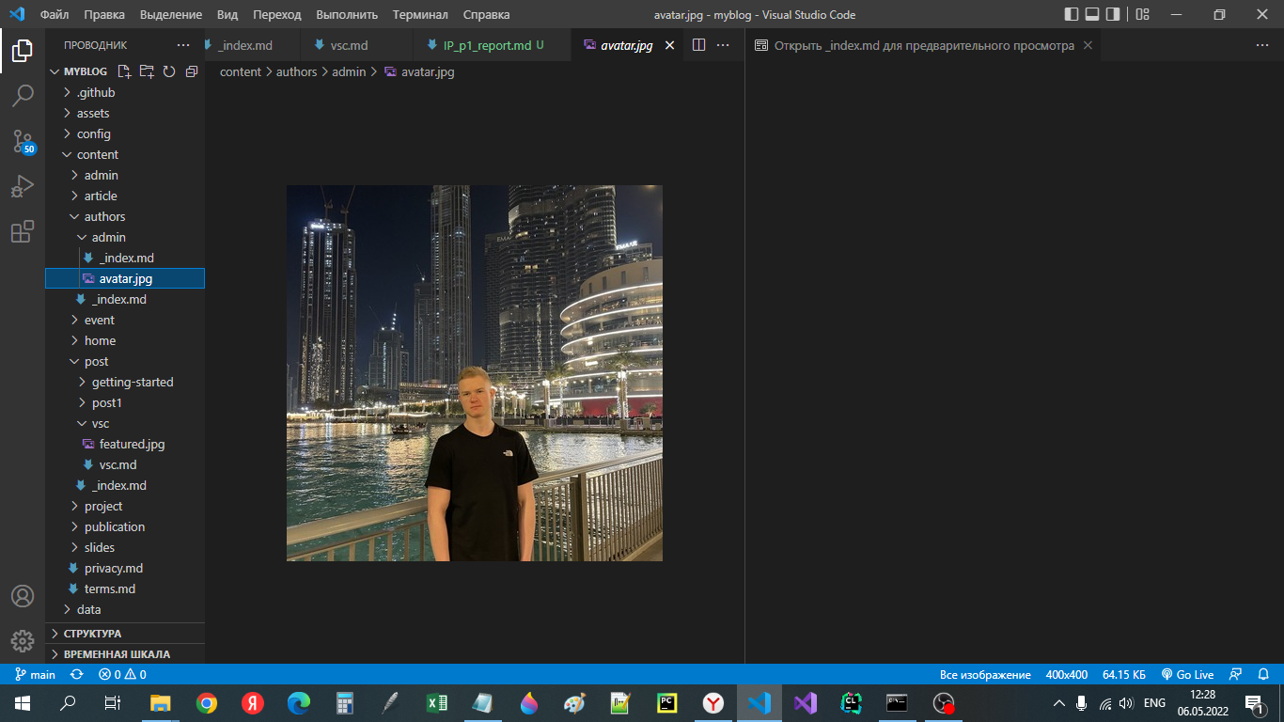

добавление изображения

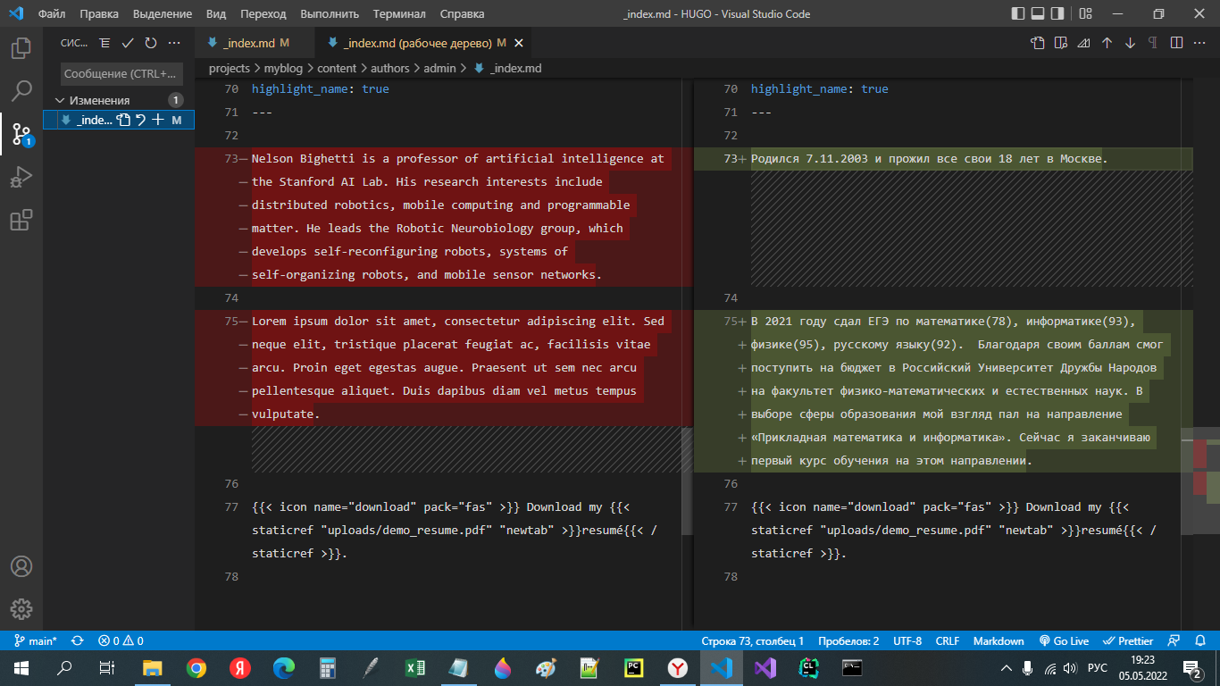

изменение биографии

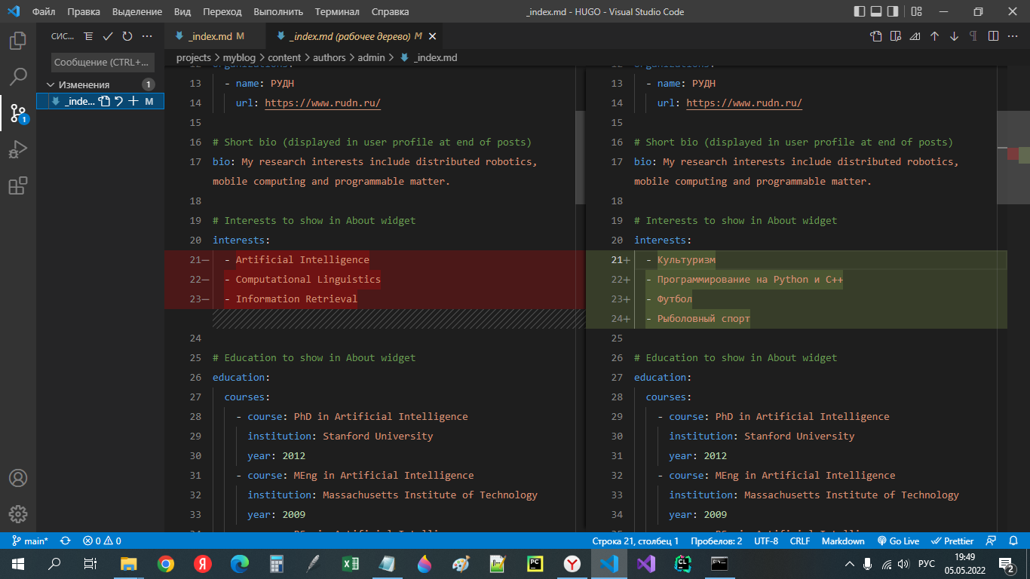

изменение интересов

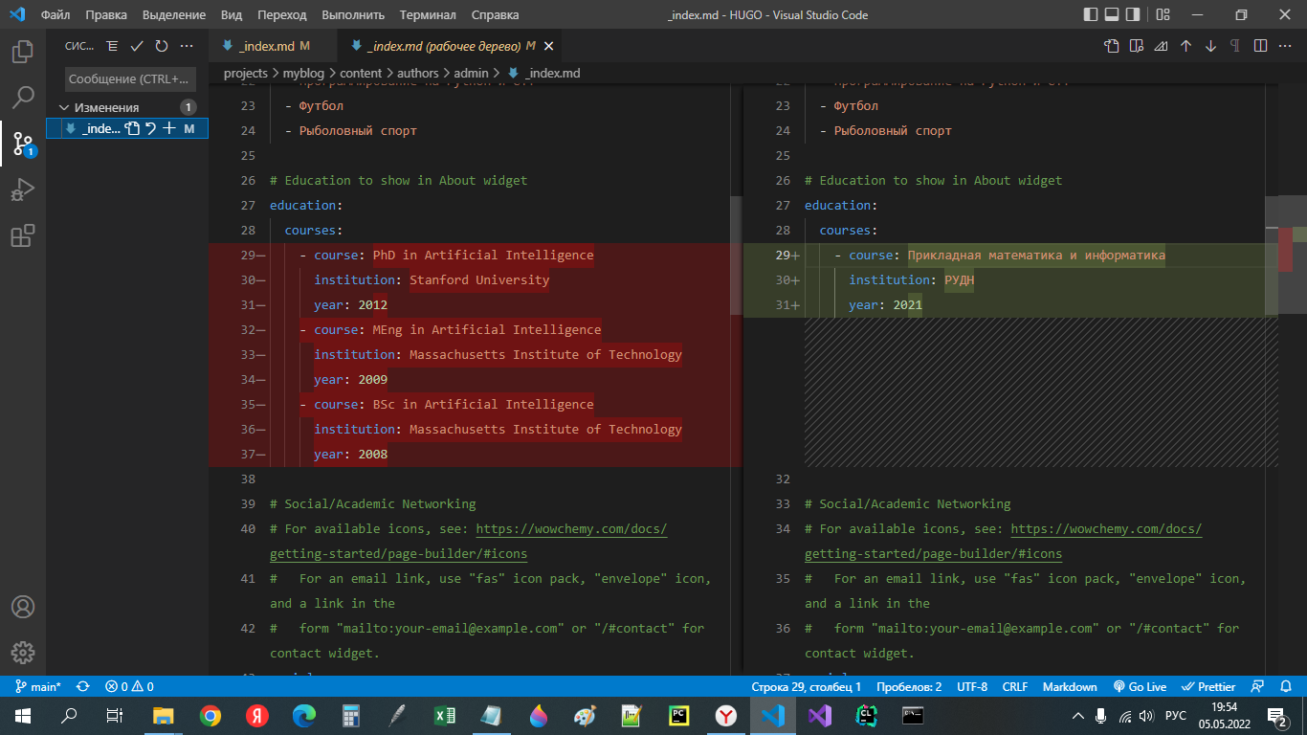

информация об образовании

### Создание и заполнение поста

hugo new post/<название поста с расширением md>

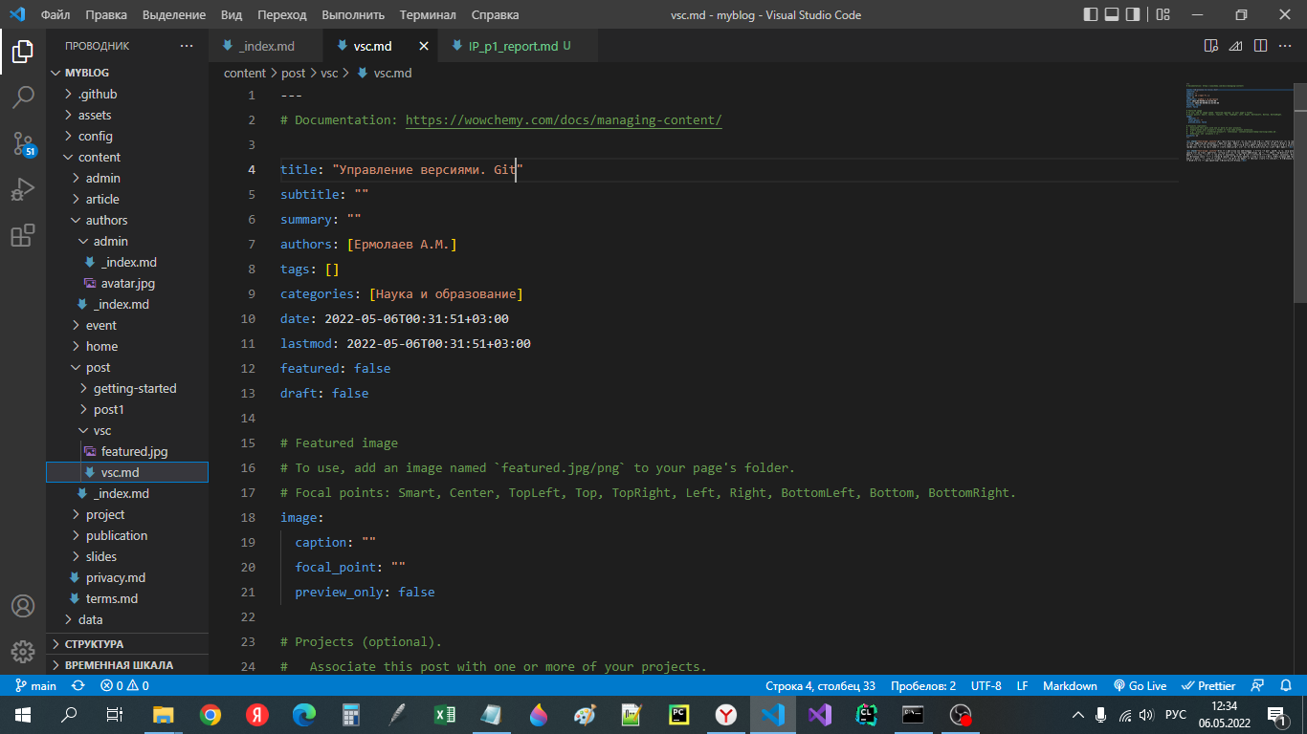

разметка поста

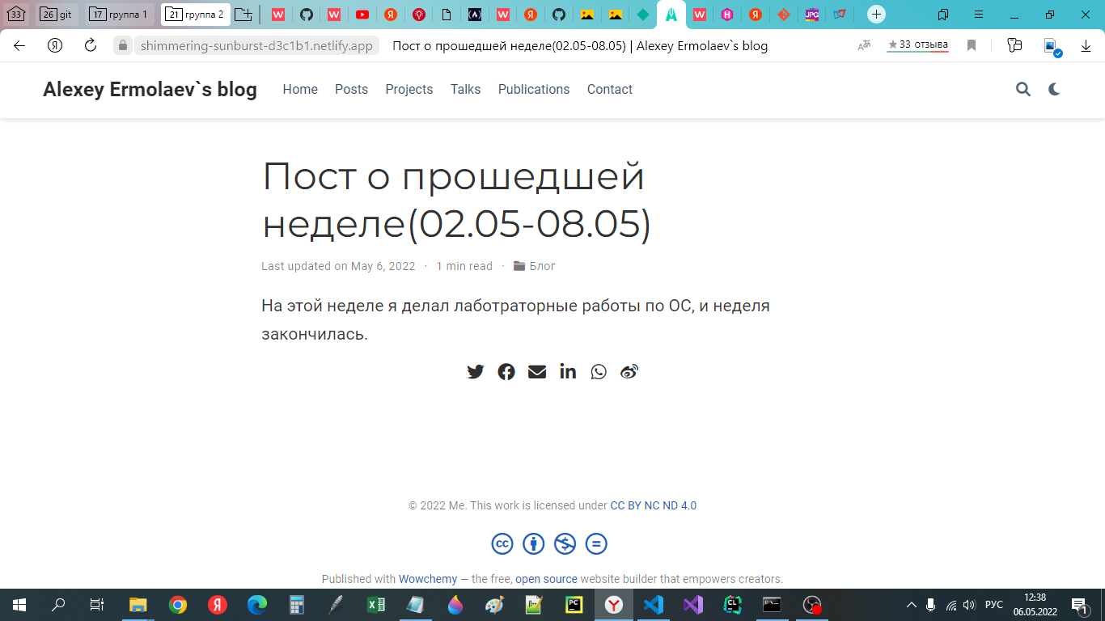

вид поста о прошедшей неделе

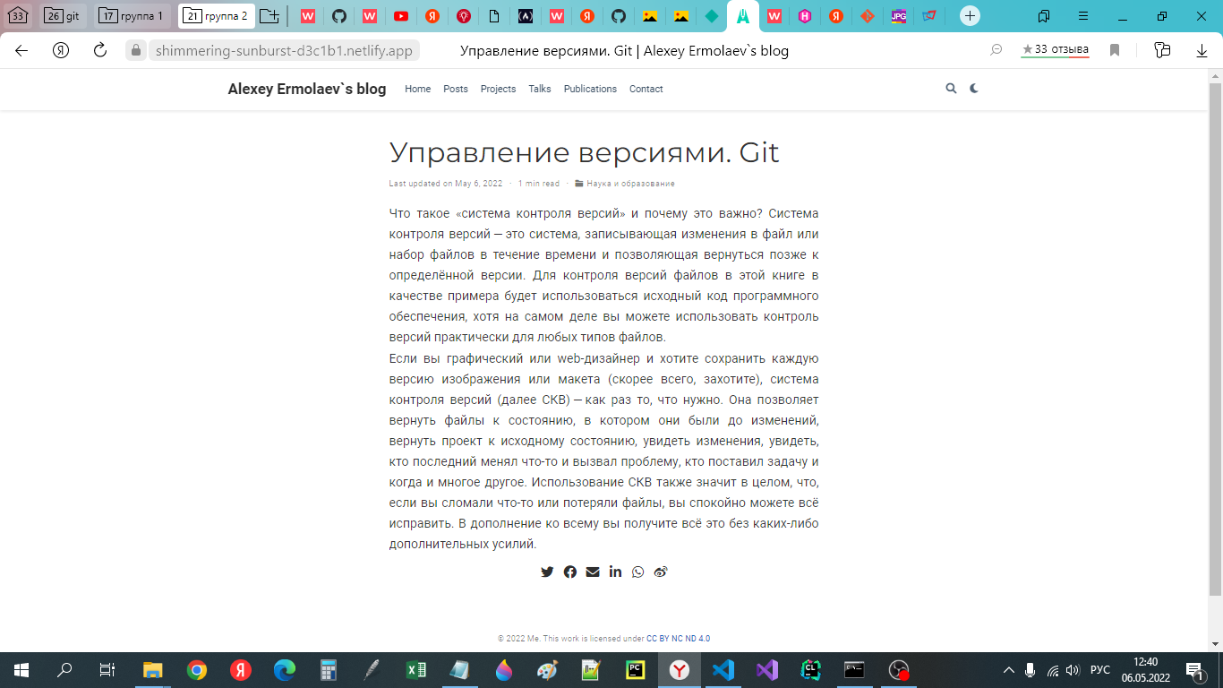

вид поста об управлении версиями

# Вывод

В рамках выполнения работы я выполнил пункт 1 индивидуального проекта. 